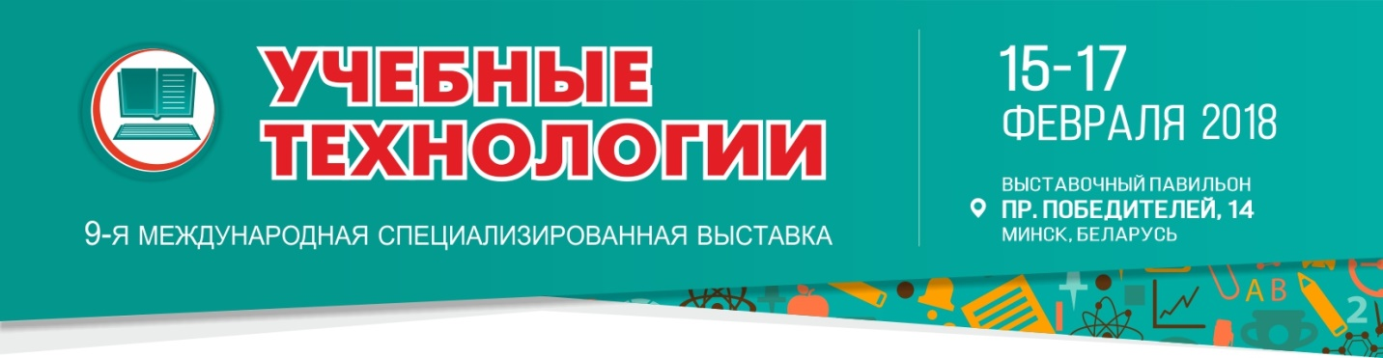
Пятая открытая международная научно-практическая конференция «Дорожная карта информатизации: от цели к результату»

СЕКЦИЯ 3.
ПСИХОЛОГО-ПЕДАГОГИЧЕСКИЕ АСПЕКТЫ ИНФОРМАТИЗАЦИИ ОБРАЗОВАНИЯ

16 февраля 2018 г.,15.00 – 17.00
конференц-зал № 2, пр-т Победителей, 14, выставочный павильон

Руководители секции:
Воронецкая Людмила Николаевна, заведующий кафедрой психологии и предметных методик ГУО «Минский городской институт развития образования», кандидат педагогических наук, доцент
Емельянова Елена Николаевна, начальник отдела информатизации ГУО «Минский городской институт развития образования».

ПРОГРАММА СЕКЦИИ

- Предметно-игровая деятельность раннего возраста в условиях информационного общества
Воронецкая Людмила Николаевна, заведующий кафедрой психологии и предметных методик ГУО «Минский городской институт развития образования», кандидат педагогических наук, доцент

- Цифровой STORYTELLING как средство формирования коммуникативной компетенции учащихся
Воронина Людмила Алексеевна, учитель начальных классов ГУО «Средняя школа № 111 г. Минска»
- Организация сетевого взаимодействия на уроках информатики
Колтунчик Роман Григорьевич, учитель информатики ГУО «Гимназия № 174 г.Минска»
Азардович Сергей Александрович, заместитель директора по учебной работе ГУО «Гимназия № 174 г.Минска»

- Совершенствование навыка чтения
Максимук Нина Николаевна, доцент кафедры психологии и предметных методик ГУО «Минский городской институт развития образования»
Котенева Людмила Николаевна, старший преподаватель кафедры психологии и предметных методик ГУО «Минский городской институт развития образования»

- Развитие индивидуальности учащихся на уроках информатики в условиях профильного обучения
Орлова Лидия Васильевна, профессор кафедры психологии и предметных методик ГУО «Минский городской институт развития образования», кандидат психологических наук, доцент
Василенко Ольга Николаевна, методист высшей квалификационной категории управления повышением квалификации специалистов дошкольного образования ГУО «Минский городской институт развития образования», магистр педагогических наук

- Интеграция информационных технологий в музыкальное образование Китая
Ни Ша, аспиранткаУО «Белорусский государственный педагогический университет имени Максима Танка»

Участники дискуссии: А.И.Агафонова, С.А.Александрова, Р.Е.Андреенко, Г.Е.Буслюк, Е.П.Близнюк, А.К.Гайдученок, И.Н.Герман, Е.А.Давидчик,
,Е.А.Король, Н.В.Кирьянова, А.В.Лубневская, Н.В.Латышева, А.В.Росолько, Н.Н.Рубаха, Ю.И.Тадра, И.А. Филимонова.

